森林・林業白書説明会の開催について
別紙
別 紙

この度平成29年度森林・林業白書が公表されたので，林野庁から講師を招き，県内の関係者を対象にした説明会を開催します。
森林・林業白書は，森林・林業を取り巻く最近の国内外の動きを踏まえ，国の主要施策の取組状況や課題について，国民の関心と理解が深まることをねらいとして作成されています。
県内の関係者が，本県の森林・林業の振興に取り組む上で，これらの国内の動向や国の施策等への理解を深めておくことは重要であると考えておりますので，御関心をお持ちの方は，ぜひ御参加下さい。

１ 開催内容
(1) 日時
平成30年7月2日（月）午後2時から午後4時

(2) 場所
広島県庁本館６階講堂（〒730-8511 広島市中区基町10－52）
※駐車場に限りがありますので，可能な限り公共交通機関をご利用ください。

(3) 講師
林野庁林政部企画課担当者

２ 申込方法等
準備の都合がありますので，平成30年6月29日（金）までに，別紙説明会参加申込書をＦＡＸまたはＥメールで広島県農林水産局林業課へ送ってください。
ＦＡＸ （０８２）２２３－３５８３
Ｅメール nouringyou@pref.hiroshima.lg.jp
※電話での申し込みは，ご遠慮ください。

３ 問い合わせ先
広島県農林水産局林業課 担当：野上
電話：082-513-3688

別紙
≪会場案内≫

広島県庁本館６階講堂（〒730-8511 広島市中区基町10－52）
自治会館
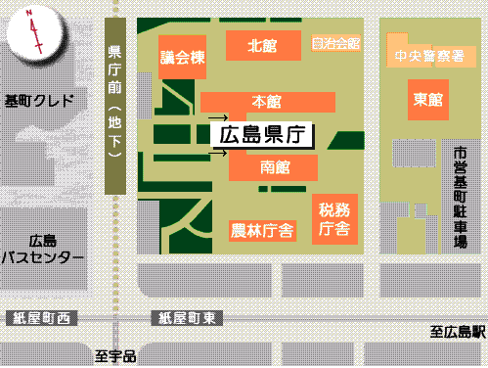
○交通手段
（※駐車場に限りがあります。可能な限り公共交通機関をご利用ください。）
問い合わせ先
広島県農林水産局林業課
電話 （082）513-3688
○広電：紙屋町東または紙屋町西電停から徒歩３分
○アストラムライン：県庁前駅から徒歩２分
○バス：紙屋町バス停またはバスセンターから徒歩５分
別紙

広島県農林水産局 林業課 あて
ＦＡＸ （０８２）２２３－３５８３
Ｅ－Mail nouringyou@pref.hiroshima.lg.jp

森林・林業白書に関する説明会 参加申込書

日時：平成30年7月2日（月）
午後2時から午後4時
場所：県庁本館６階講堂

所属名等
○参加者
 | 役職等 |  | 氏 名 | 備 考
１
２
３
４
５

※申込締切 平成30年6月29日（金）

